248. python的pickle漏洞利用
镜像名字：

镜像说明：
参考：
https://github.com/1u4nx/Exploit-Exercises-Nebula/blob/master/Level17%E2%80%94%E2%80%94Python%E7%9A%84pickle%E6%A0%BC%E5%BC%8F%E5%8F%AF%E6%89%A7%E8%A1%8C%E8%84%9A%E6%9C%AC%E6%BC%8F%E6%B4%9E.org

操作步骤：
Step1:
输入ssh test@靶机ip，和密码123(注意，这里需要开两个窗口)：
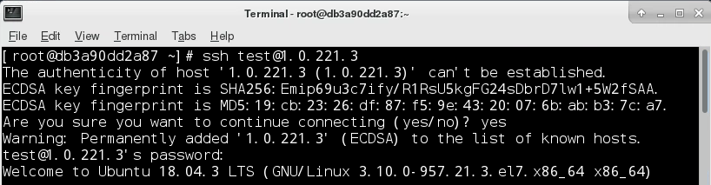
Step2:
窗口一执行：
窗口二：
在/tmp中创建一个ls文件夹，然后写入：
S’isme’
P0
.
这是因为python的pickle序列化格式具有特定的格式，上面的字符串反序列化后就是字符isme。
最后利用cat ls | nc localhost 10007，创建端口连接，并将ls的内容发送过去，就会自动返回flag了。
